Источник тепла перестал быть источником убытков
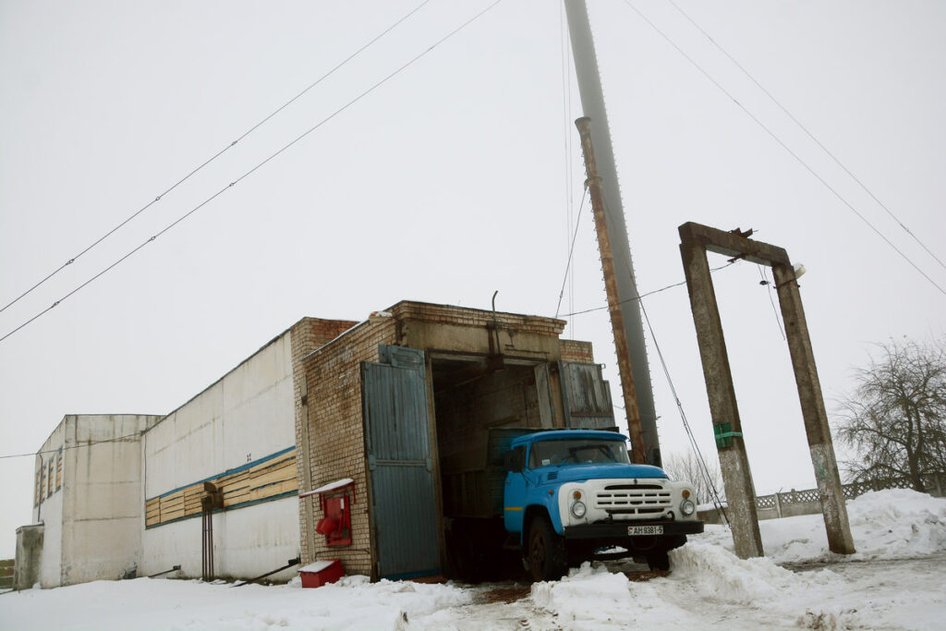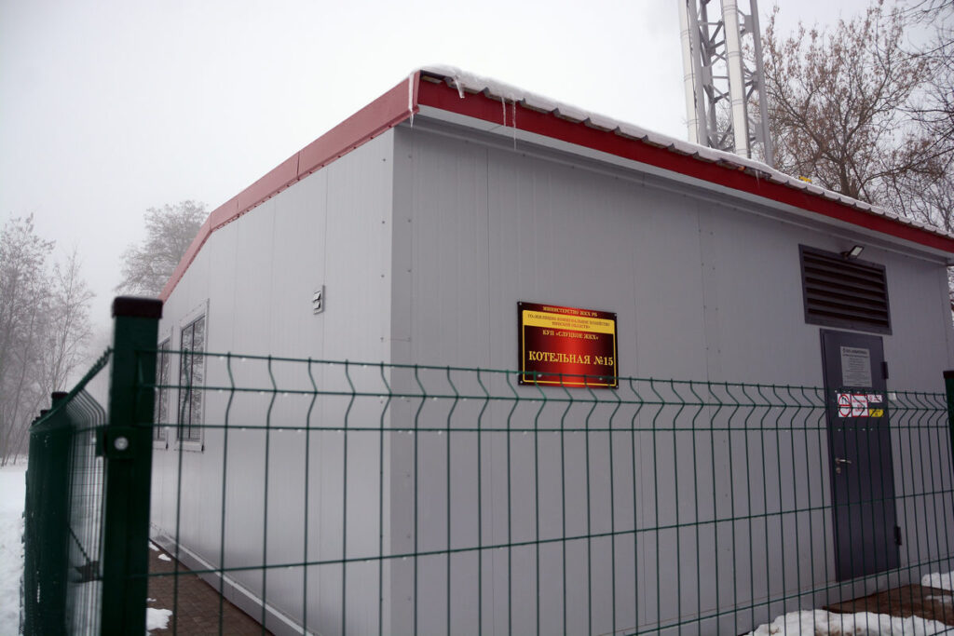
Во вторник, 12 декабря, в Слуцке тихо, скромно, без всякой помпезности была остановлена старая котельная №15 — и включена в работу новая котельная №15.
Деньги — в трубу
Событие это, на первый взгляд, совершенно непримечательное. Потому как на потребителях — а тепло и ГВС от котельной получали два жилых дома (№8 и 10 по ул. Пугачева) — никак это не отразилось, ни тепло, ни горячее водоснабжение никуда от них не делись. Но вот для коммунальных служб, которые эксплуатировали котельную и обслуживали оба дома, изменения оказались очень даже существенными.
По словам директора КУП «Слуцкое ЖКХ» Сергея Клещукевича, старая котельная располагалась на территории бывшей воинской части. И ее мощность как раз и была рассчитана на обеспечение теплом объектов части (в основном складских помещений) и располагавшихся рядом с частью двух многоквартирных жилых домов. Когда же военные покинули территорию, древняя и сильно запущенная дровяная котельная была передана на баланс ЖКХ. Конечно, при прежней нагрузке мощность котельной (1,5 МВт) была оправдана, а вот после ухода военных теплоисточник стал работать менее чем на треть от своей мощности. Это все равно как на 120-тонном БЕЛАЗе перевозить 40-литровую флягу с водой.
Население продолжало платить за тепло и ГВС по т. н. социальным тарифам, но для предприятия тепловой источник превратился в источник убытков. Мало того что от котельной до потребителей было более полукилометра, так она еще имела 4-трубную систему теплоснабжения (то есть общая протяженность теплотрасс составляла более 3,7 тыс. м). И пока экономика предприятия окончательно не вылетела в прямом смысле в дымовую трубу, требовалось что-то экстренно предпринимать.
Было принято решение о проектировании и строительстве модульной газовой котельной для нужд оставшегося жилищного фонда. Прямо через дорогу напротив жилых домов выросла новая котельная.
Как рассказал заместитель главного инженера предприятия Виктор Новиченко, еще на этапе подготовки технико-экономического обоснования (ТЭО) проекта нового теплоисточника были рассмотрены два варианта его строительства — на пеллетах и на газообразном топливе. После того, как РУП «Белинвестэнергосбережение», которое разработало ТЭО, представило свои расчеты, выбор пал на теплоисточник, работающий полностью в автоматическом режиме на газе.
Что даст новая котельная
Во-первых, ликвидация протяженных теплотрасс позволит сэкономить более 520 т. у. т. в год. Не забываем: одна тонна условного топлива стоит почти 560 рублей. То есть экономия составит более 290 тыс. рублей.
Во-вторых, газ сегодня — самое высококалорийное топливо из всех других видов, использующихся в коммунальном хозяйстве, за счет чего удельная норма расхода топлива в новой котельной будет значительно ниже, чем на дровах. Экономия топлива — более 320 т. у. т. в год. Благодаря чему срок окупаемости котельной составит около двух с половиной лет (а не привычные для подобных объектов 5-7 лет).
Казалось бы, все ясно, дальше можно и не продолжать. Но мы добавим еще одно мнение — мастера участка Александра Богушевича.
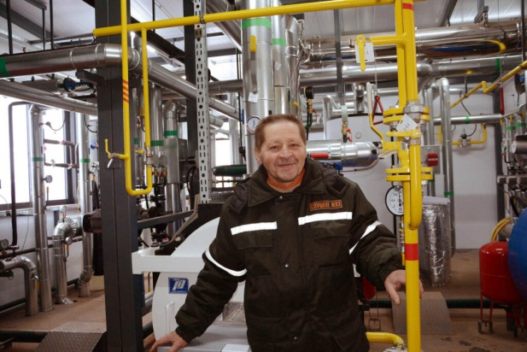
— Всего в моем подчинении 6 котельных, 4 из которых работают в автоматическом режиме (включая новую котельную) и управляются через диспетчерскую, и две — с наличием обслуживающего персонала. Безусловно, как стоимость топлива, так и его эффективное использование — очень важные показатели. На них, как правило, обычно акцентируют внимание вышестоящие органы. Но котельные, работающие полностью в автоматическом режиме, позволяют также отказаться и от сопутствующих затрат. К примеру, в старой котельной работало 6 человек, в новой их ноль — все делает автоматика. Кроме того, персонал котельной — это также обязательные комнаты отдыха, комнаты приема пищи, допуски, обучение, инструктажи и многое другое. Все это тоже деньги — от зарплат до затрат на микроволновки, электрочайники, и даже журналы инструктажей, которые тоже стоят денег…
В завершение вновь приведем слова директора КУП «Слуцкое ЖКХ» Сергея Клещукевича:
— Прогресс не стоит на месте. Всего на балансе предприятия 54 котельные. Все меньше там ручного труда, все больше среди котельных — автоматических, управляемых дистанционно через диспетчеризацию. За такими — будущее. В новой котельной только-только начались пусконаладочные работы. Но уже по первым их результатам видно: все наши расчеты сделаны правильно. Помощь и поддержку нам оказали руководство и специалисты Департамента по энергоэффективности Государственного комитета по стандартизации, за что им отдельное спасибо.
ФАКТЫ
По госпрограмме «Энергосбережение» в стране за 2010-2022 годы введено в эксплуатацию 327 энергоисточников на местных ТЭР суммарной тепловой мощностью 1718,7 МВт.
На 2023-2025 годы запланирован ввод 62 энергоисточников на местных ТЭР суммарной тепловой мощностью 355,9 МВт.
Сейчас в Беларуси действует 10,5 тыс. энергоисточников суммарной тепловой мощностью 33,5 тыс. МВт.
Из них 5,6 тыс. энергоисточников на местных ТЭР суммарной тепловой мощностью 6,9 тыс. МВт, в том числе 21 мини-ТЭЦ суммарной электрической мощностью 161 МВт.
Владимир Орехов
Мінская праўда. — 2023. — 15 снеж. — С. 11.

